Table of Contents

焊接工艺分析和建模机器学习平台 — 使用手册
版本：v1.0（2026-08-29） · 适用对象：焊接工艺工程师、数据工程师、AI 建模人员与系统管理员

1. 项目简介
焊接工艺分析和建模机器学习平台（以下简称”本平台”）是一套面向焊接工艺研究和质量分析的工业智能平台，把焊接过程中产生的多模态数据（电流/电压时序信号、熔池视频、音频、图像等）统一管理起来，并提供从数据登记 → 质量核验 → 信号分析 → 样本切分 → 数据标注 → 特征提取 → 模型训练 → 测试评估 → 推理验证的完整工作链路，最终帮助用户建立焊接缺陷检测与工艺分析的 AI 模型。
平台解决的核心问题：
问题 | 平台方案
焊接数据分散、格式不一、难以追溯 | 以”单条焊缝”为单位登记数据，多模态文件统一存入对象存储，版本链完整记录每次处理历史
数据质量参差，难以判断能否用于建模 | 内置 15 项自动核验规则（图像完整性、时序连续性、采样率一致性、多模态时间戳等），给出质量评分
缺陷标注效率低 | 支持图像框选、视频逐帧多边形、时序区间三类标注模式，并提供 AI 预标注辅助
模型研发流程不规范 | 数据集以固定快照版本管理（含 8:1:1 训练/验证/测试划分），模型统一登记版本，训练/测试/推理全流程任务化、可追踪
系统能力边界（重要）：信号导入、起收弧识别、特征提取和报告导出已支持真实数据链路；部分切分、标注、训练、测试、推理算法目前仍为演示/模拟计算，但任务编排、状态持久化、结果回填和产物关联均按真实系统实现。详见第 8 节。

2. 系统总体结构
平台由三大业务中心加一个总览页组成，通过左侧导航切换：
- 数据总览：数据资产规模、质量与分布的全局仪表盘。
- 数据管理：数据集、数据登记、数据核验、焊缝版本。
- 分析与标注：选择数据、多模态对齐、起收弧识别、样本分段、数据标注、特征提取。
- 模型中心：训练数据准备、模型资产、新建训练、测试评估、推理验证。
底层为 FastAPI 后端 + MySQL 业务库 + MinIO 对象存储，所有 /api/v1 接口调用均有轮转访问日志；文件（原始数据、产物、报告）统一存 MinIO，数据库只存元数据。

3. 整体业务流程
登记焊缝数据（CSV/WAV/图片/视频）
│
▼
数据核验（15 项规则，产出质量评分）──不通过──► 修复后重新登记
│ 通过/待复核
▼
多模态对齐（视频 + 时序 + 音频时间轴对齐）
│
▼
起收弧识别 → 样本分段（把长焊缝切成可用样本）
│
▼
数据标注（图像框选 / 视频多边形 / 时序区间）→ 特征提取
│
▼
训练数据准备（数据集快照 + 8:1:1 划分）
│
▼
新建训练 → 测试评估（指标 + 混淆矩阵）→ 推理验证

4. 快速开始
- 打开平台地址（本地开发 http://localhost:5173，部署环境为服务器地址）。
- 输入用户名和密码登录（首次部署使用 seed 管理员账号，生产环境务必修改默认密码）。
- 登录后默认进入「数据总览」页。
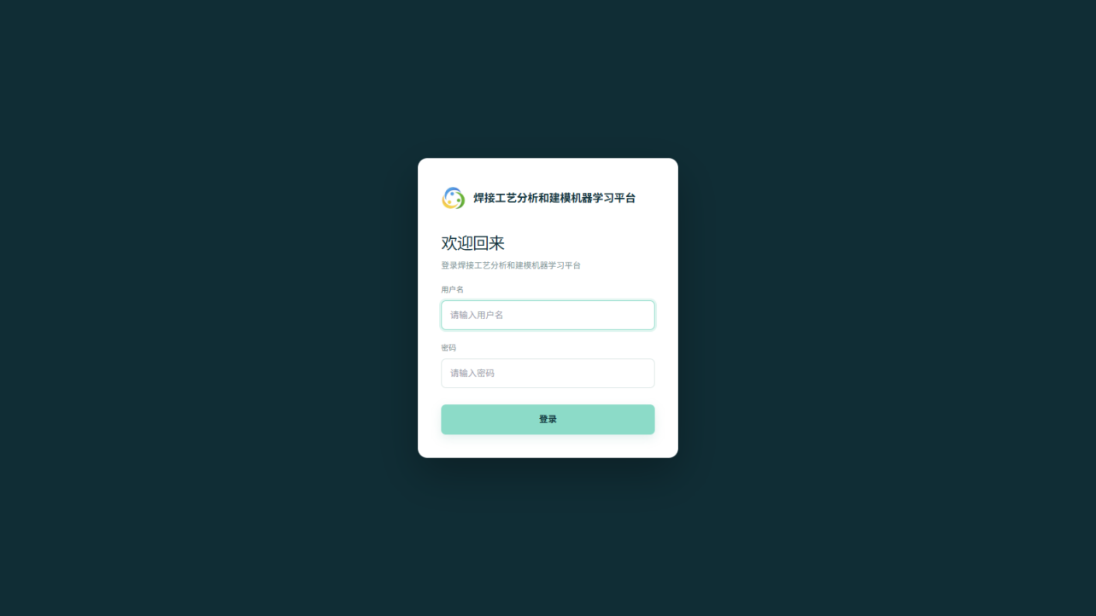
登录页

5. 数据总览
登录后首页。展示数据资产的四个核心指标（数据总量、厂商总量、单条焊缝最大容量、已标注样本），以及焊机种类、缺陷种类、多模态种类、采样频率分布、厂商/过渡类型/焊接类型占比、缺陷类型分布和数据集卡片。数据每 5 分钟自动缓存刷新。
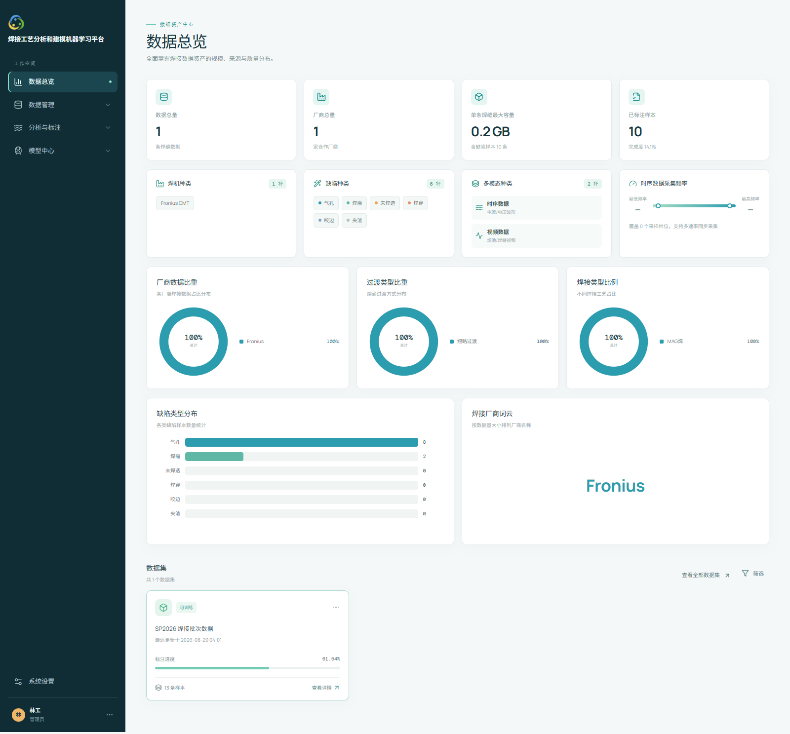
数据总览

6. 数据管理

6.1 数据集
数据集是”可交付给模型训练的样本集合”，以固定快照版本管理。
- 列表页：展示全部数据集（编号、任务类型、样本数、标注完成度、当前快照、可训练状态），可新建数据集。
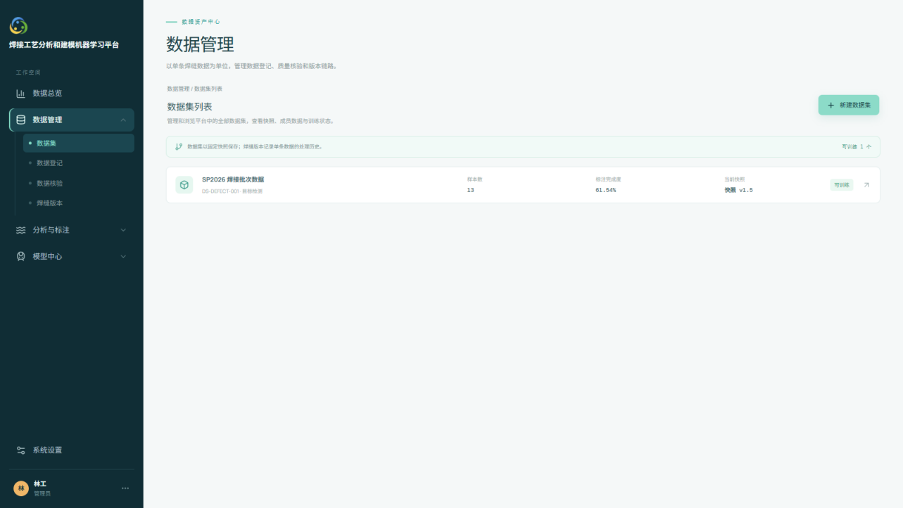
数据集列表
- 数据集概览：点击某个数据集进入，展示样本总数、标注完成度、训练/验证/测试划分、质量指标、维度状态、模型适配检查和数据血缘。可从这里「查看全部焊缝」「查看当前快照」。
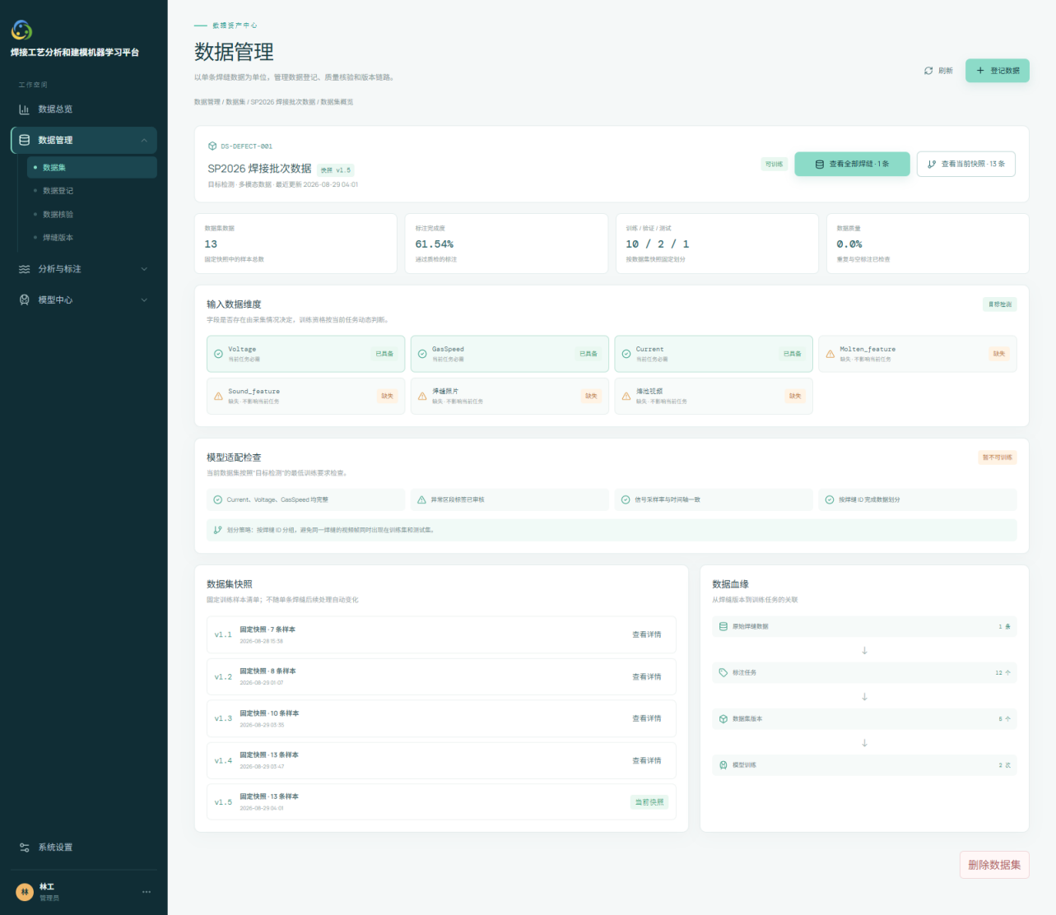
数据集概览
- 快照成员：当前快照中的全部样本行，支持按关键词/质量/划分筛选（服务端分页）。点击成员可进入焊缝详情并继续核验/版本/分析流程。
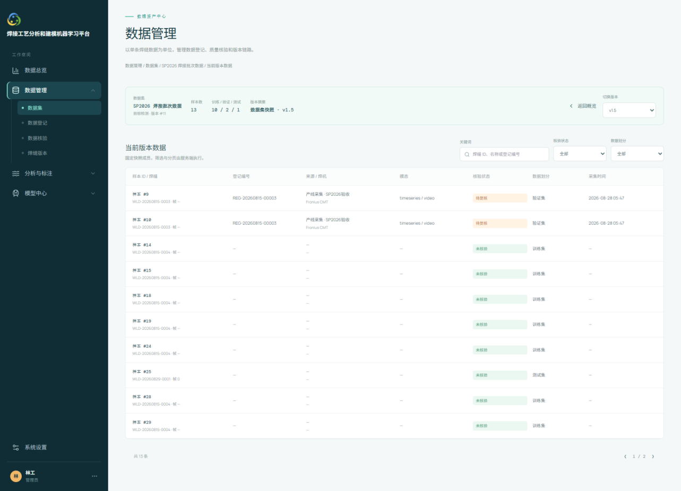
快照成员
操作提示：创建新快照版本后系统会自动触发数据集构建任务，构建成功后快照才包含样本。

6.2 数据登记
登记是新建数据的入口，不要求先选焊缝。步骤：
- 选择所属数据集（必填）。
- 填写数据来源、焊缝名称、采集时间等元数据（带 * 为必填）。
- 按模态分区上传文件：时序 CSV、图片、视频、WAV 音频（单文件 < 100MB 走代理，≥ 100MB 自动预签名直传并显示进度）。
- 点击「登记数据」提交——先创建登记记录，再逐文件直传并挂载到该焊缝版本。
提交成功后生成登记编号（REG-…），数据以 v1.0 版本进入版本链。
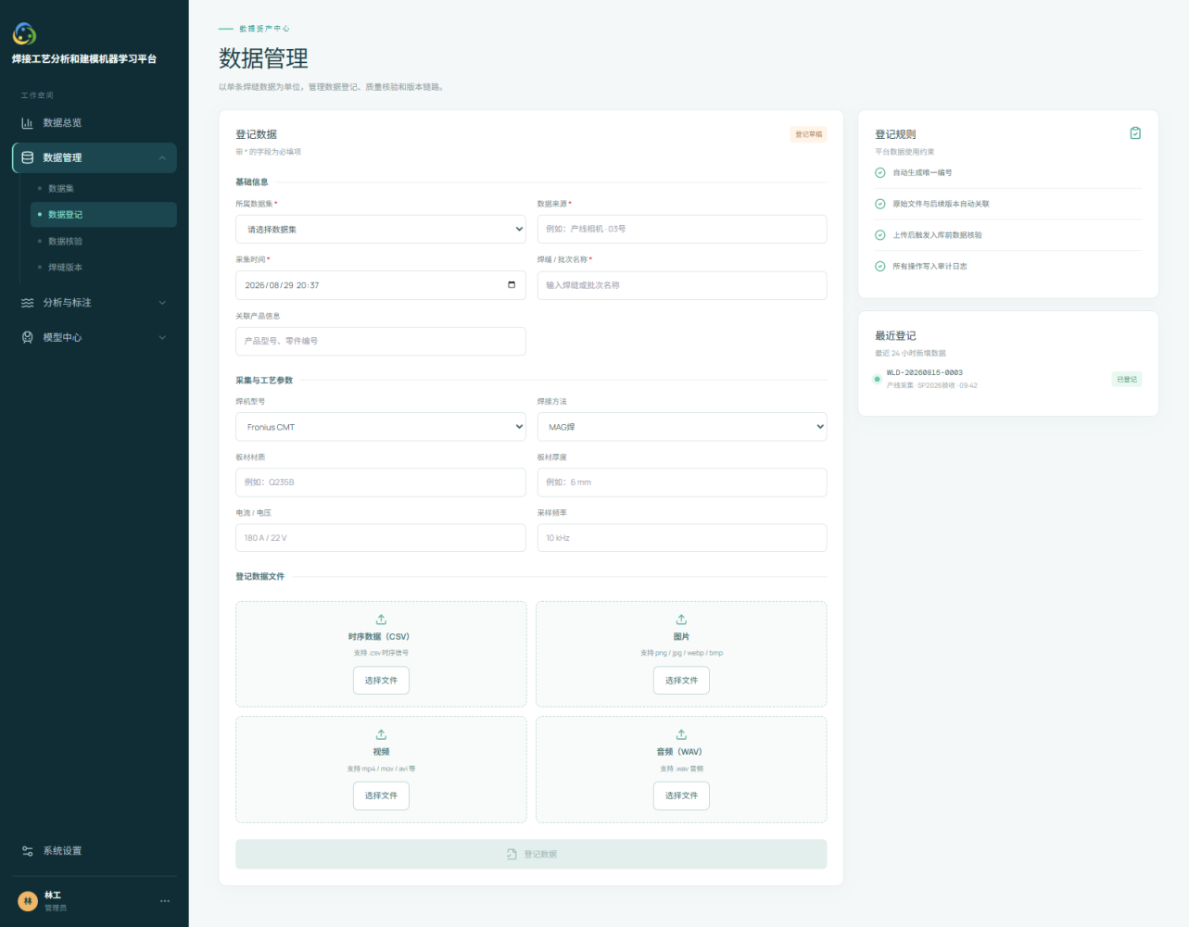
数据登记

6.3 数据核验
先在页面顶部选择数据集和焊缝，系统对最新版本执行 15 项核验规则（图像文件完整性、时序信号连续性、采样率一致性、起收弧事件完整、电流/电压量程、送丝速度、多模态时间戳、视频帧率、命名规范、工艺参数、音频质量、红外完整性、元数据关联等），给出 0–100 质量评分与「通过 / 待复核 / 异常」汇总结论。可点击「执行核验」重新检查。
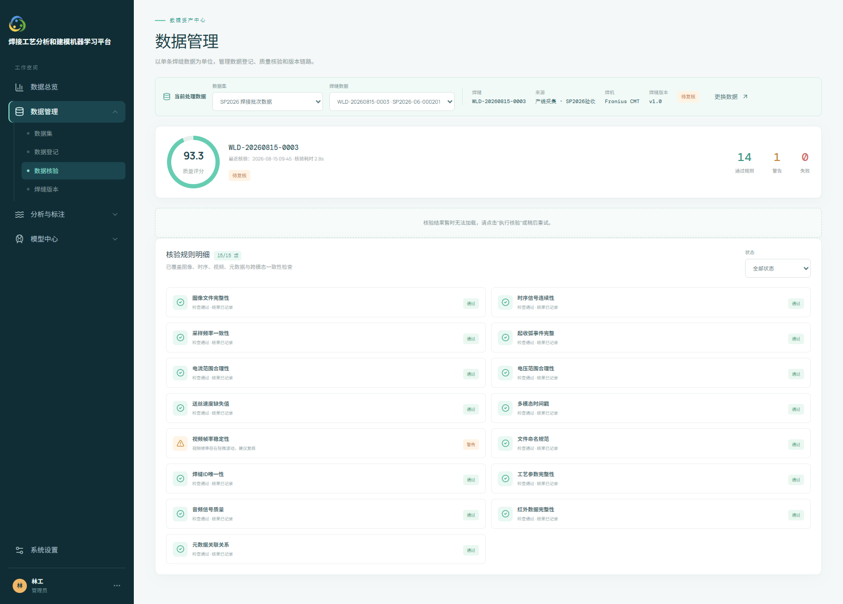
数据核验

6.4 焊缝版本
展示当前焊缝的不可覆盖版本链（v1.0 原始数据 → 对齐/去噪/人工修正等加工版本）。点「查看」打开版本详情（含核验结果），点「新建数据版本」可基于当前版本派生新版本。
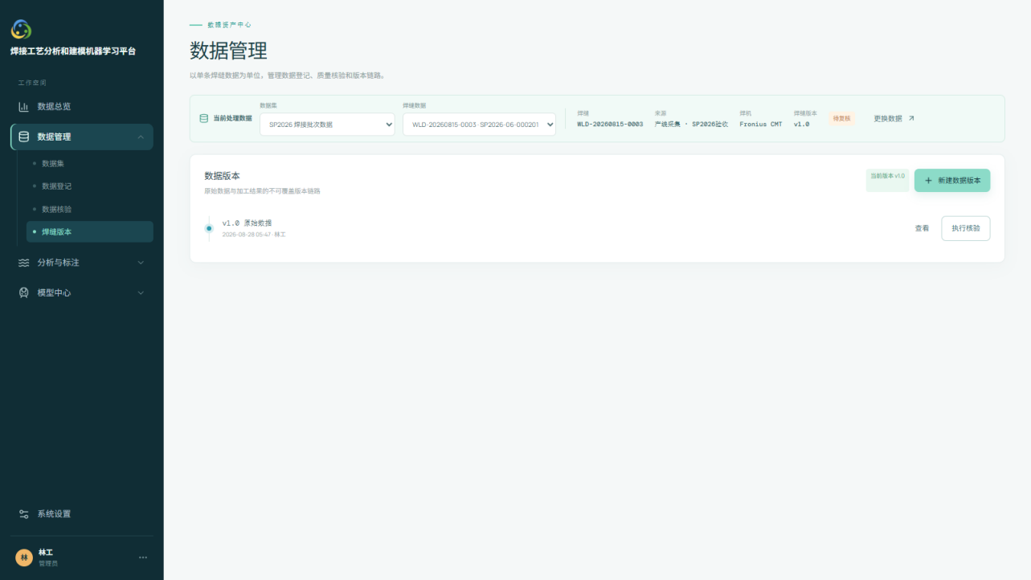
焊缝版本

7. 分析与标注
本模块所有功能都遵循「先选数据」约定：必须在页面顶部先选定一条焊缝，功能才可用。

7.1 选择数据
两级选择：先选数据集，再选该数据集下的一条焊缝。核验状态为「异常」的焊缝卡片置灰不可进入，需先完成核验复核。
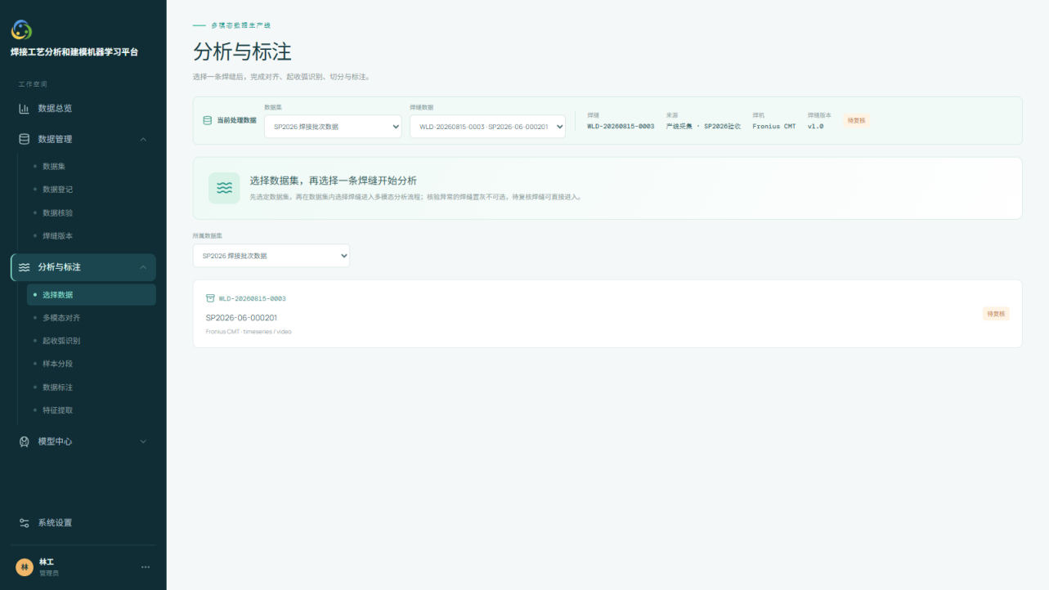
选择数据

7.2 多模态对齐
时间轴对齐工作室：以共享时间标尺组织各模态轨道（视频/时序/音频/红外），视频直接在轨道内播放，时序波形为真实数据。勾选要对齐的模态后点「开始多模态对齐」，任务成功后生成对齐版本。
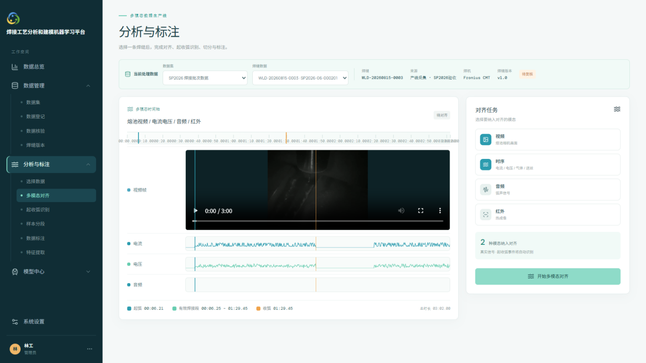
多模态对齐

7.3 起收弧识别
基于时序信号自动识别起弧、有效焊接、收弧区段，展示信号波形与分析结果（稳定度、区段占比、异常区段），支持切换分析模式（PSD/STFT/DWT/小波分解/相位图/PDD）与滤波参数后重新计算。
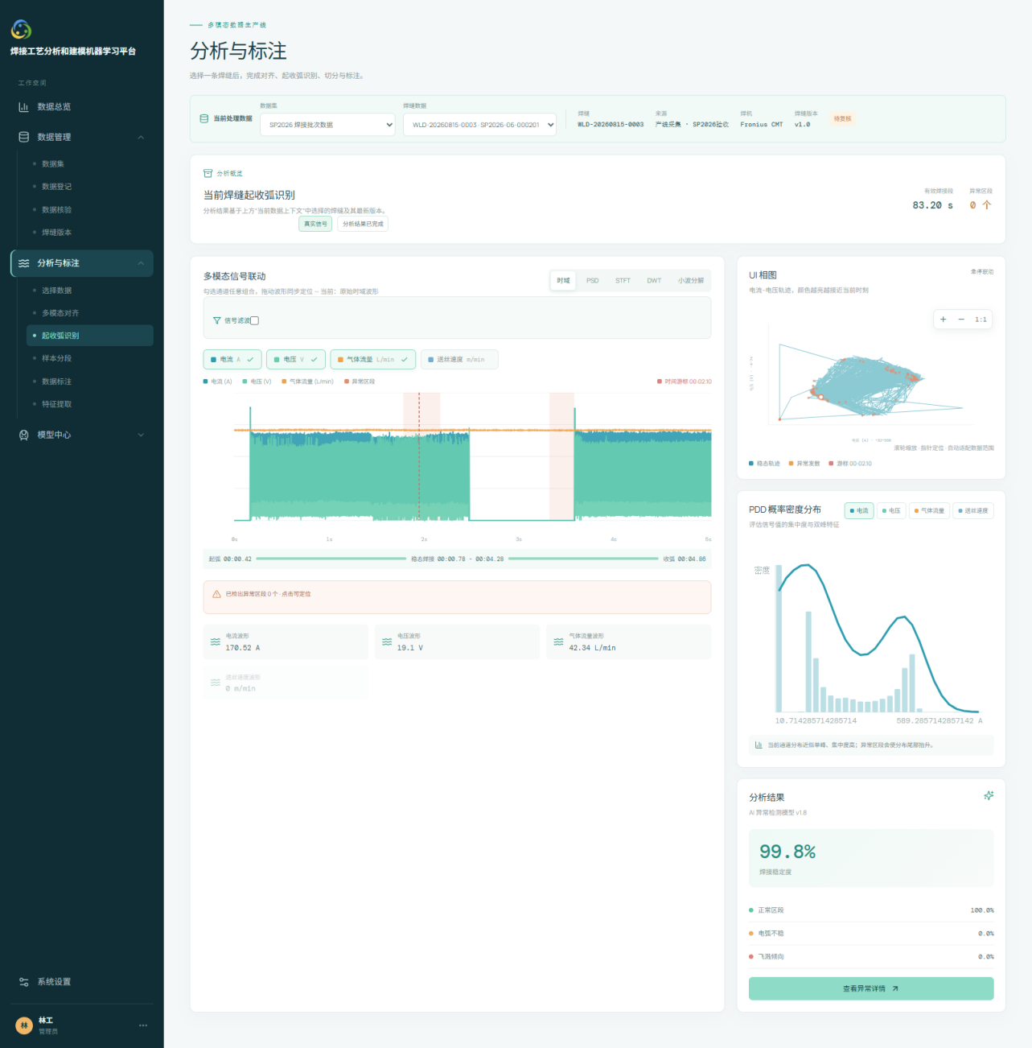
起收弧识别

7.4 样本分段
把对齐后的长焊缝按事件缓冲切分为训练样本：步骤条展示流水线进度，可设置缓冲秒数与切分规则，产出样本网格预览与统计。
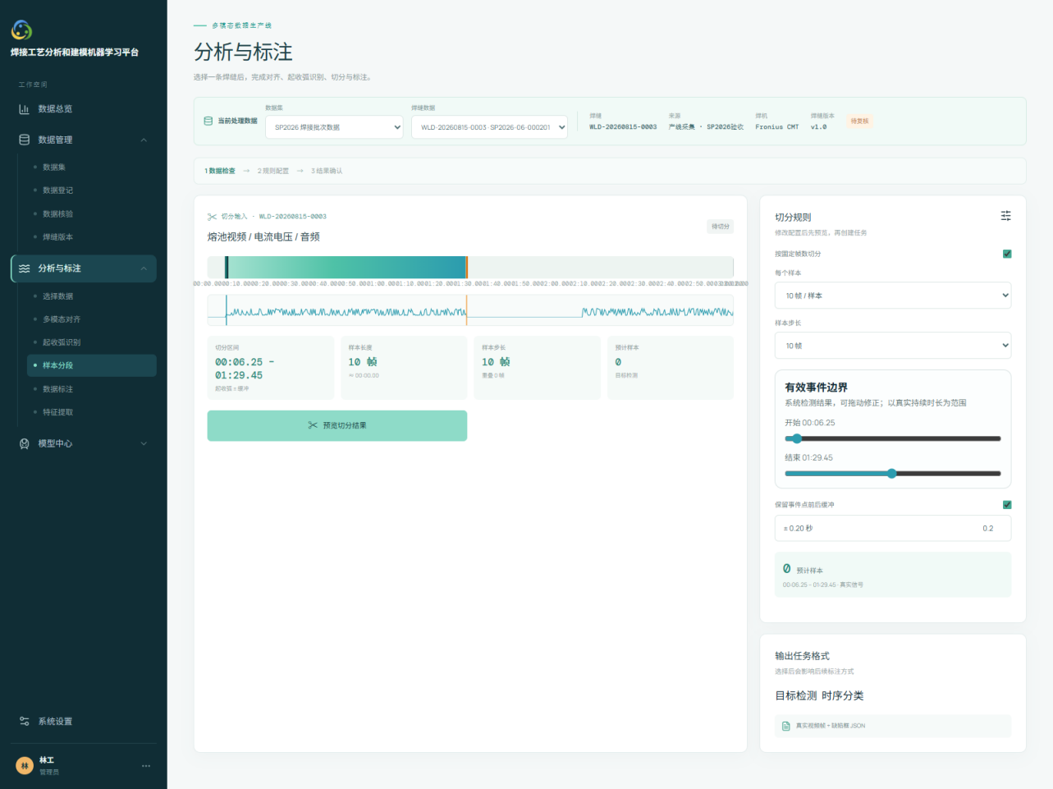
样本分段

7.5 数据标注
支持三种标注模式（顶部切换）：
- 图像：对焊缝图片做框选标注（AI 预标注可辅助），标签类别来自系统字典（焊瘤/气孔/未熔合/咬边/正常/熔池）。
- 时序：在 ECharts 波形上点击设定起止时间，选取区间并指定缺陷类别生成 segment 标注。
- 视频：播放视频逐帧暂停，在帧上画多边形（熔池区域等），帧样本自动入库。
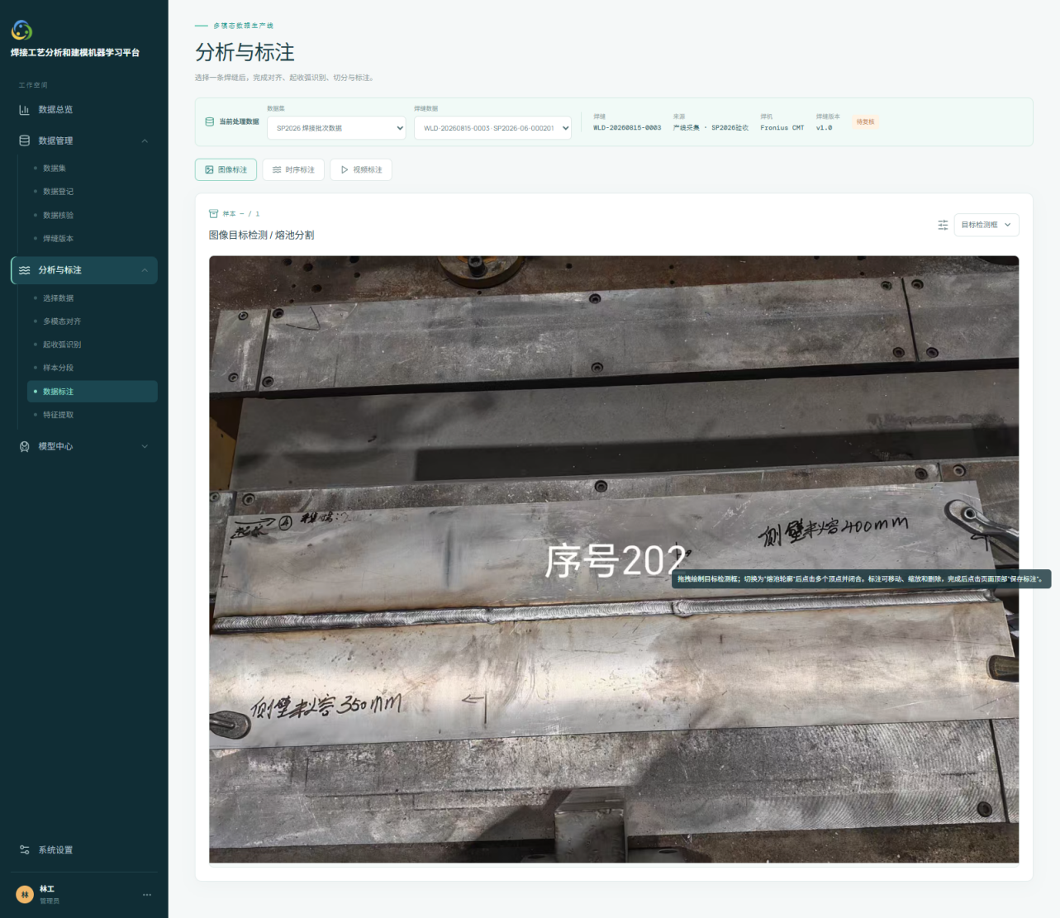
数据标注

7.6 特征提取
对当前焊缝执行特征提取（可设置归一化与输出格式），产出时域/频域/时频三类特征表与统一特征向量，作为后续建模的输入。
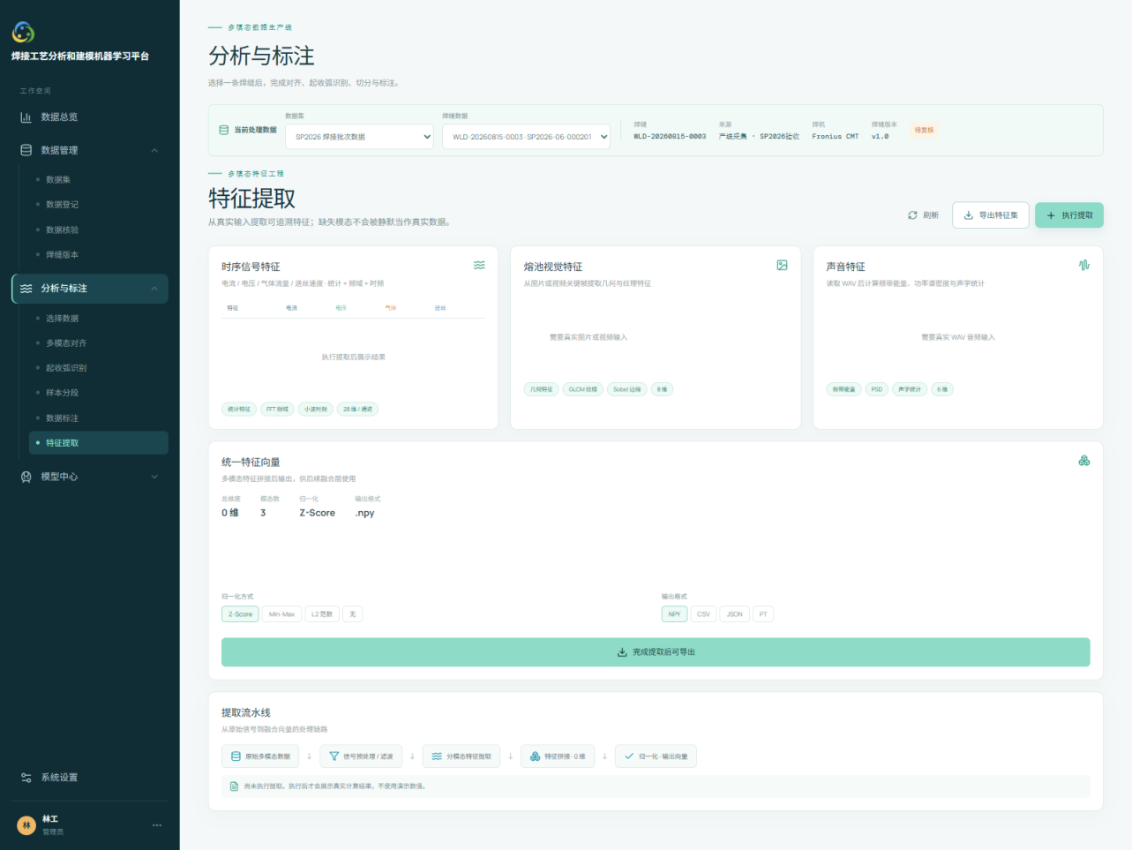
特征提取

8. 模型中心

8.1 训练数据准备
从数据管理的数据集中筛选可用于训练的样本并生成固定版本：选数据集 + 来源（手动/切分任务/标注任务）后创建，系统自动构建并展示 8:1:1 训练/验证/测试划分、样本总数与质量快照。
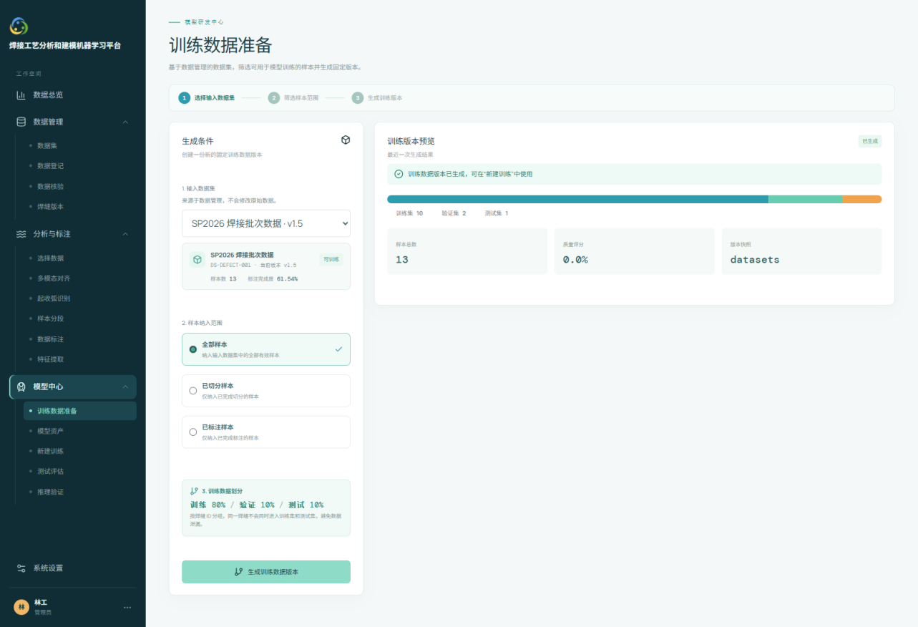
训练数据准备

8.2 模型资产
模型仓库统一管理所有模型：顶部为总量统计（模型总数、生产候选、最近训练时间），「标准模型目录」按类型（检测/分割/分类等）区分图标展示可创建的模型种类，下方为已登记模型卡片（含指标如 mAP@0.5、核心任务、状态）。点「新建模型」登记新模型，「开始学习之路」进入训练页。
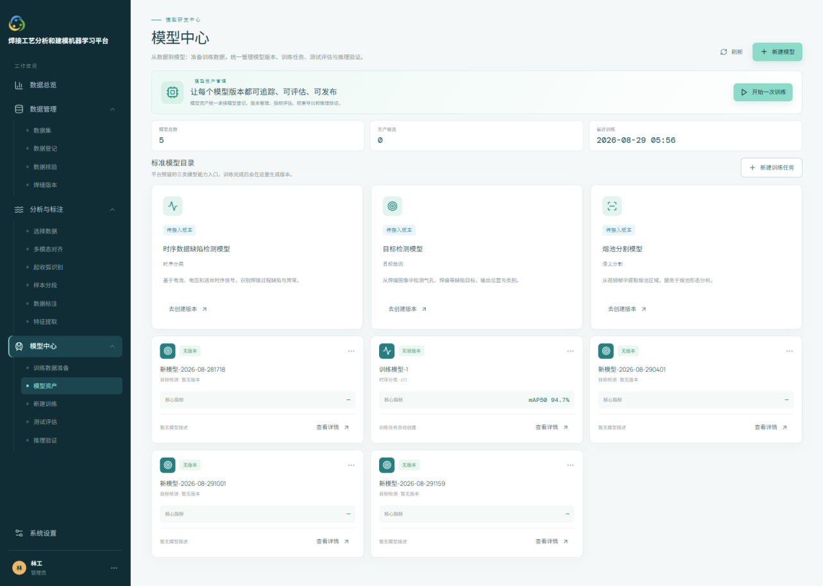
模型资产

8.3 新建训练
左侧训练配置：选模型类型、基础模型（可选，支持从已训模型继续）、训练数据集快照，设置超参（轮数、批次、学习率、验证集比例）后开始训练。右侧实时展示训练表现（mAP、精确率、召回率）与损失曲线，底部为训练日志。
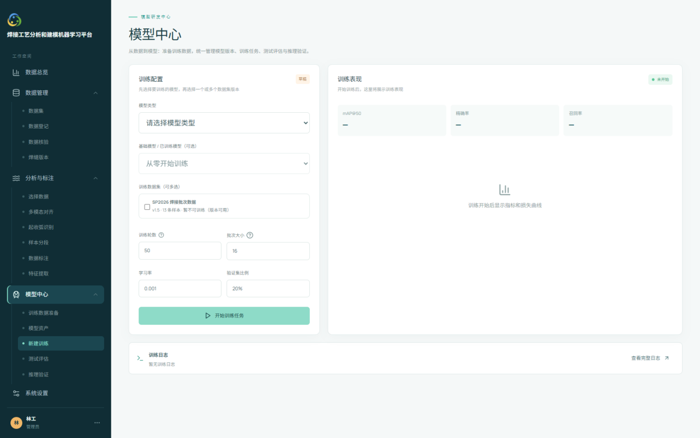
新建训练

8.4 测试评估
对训练完成的模型发起测试任务，产出评估指标与混淆矩阵，用于判断是否可交付。
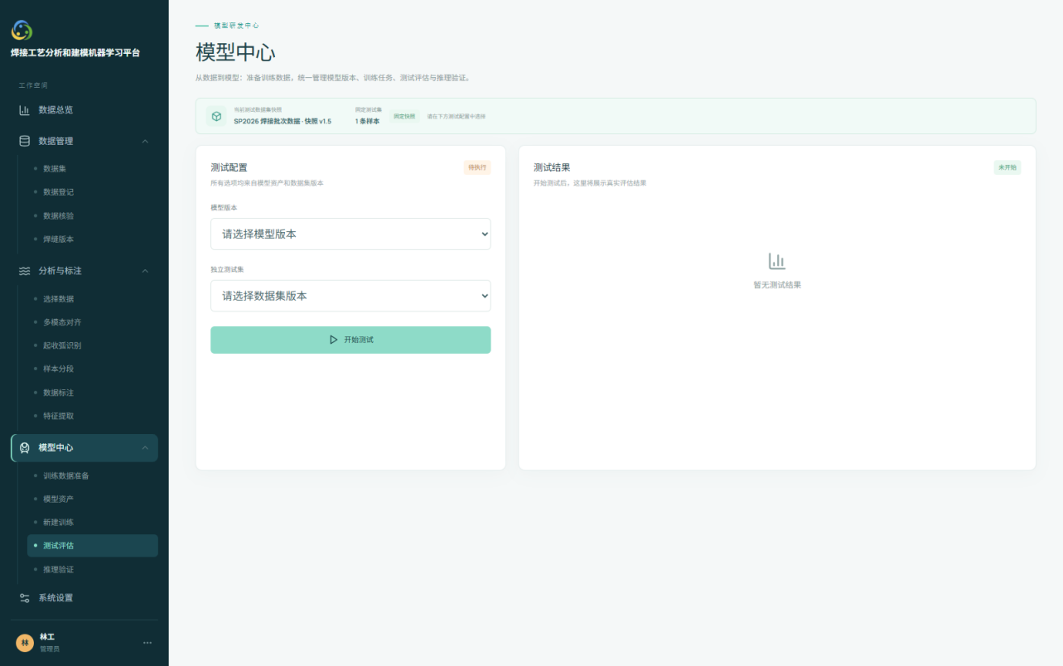
测试评估

8.5 推理验证
上传待预测文件（小文件直传、大文件预签名直传），对指定模型发起推理任务，返回预测类别、置信度与耗时，用于上线前的实际效果验证。
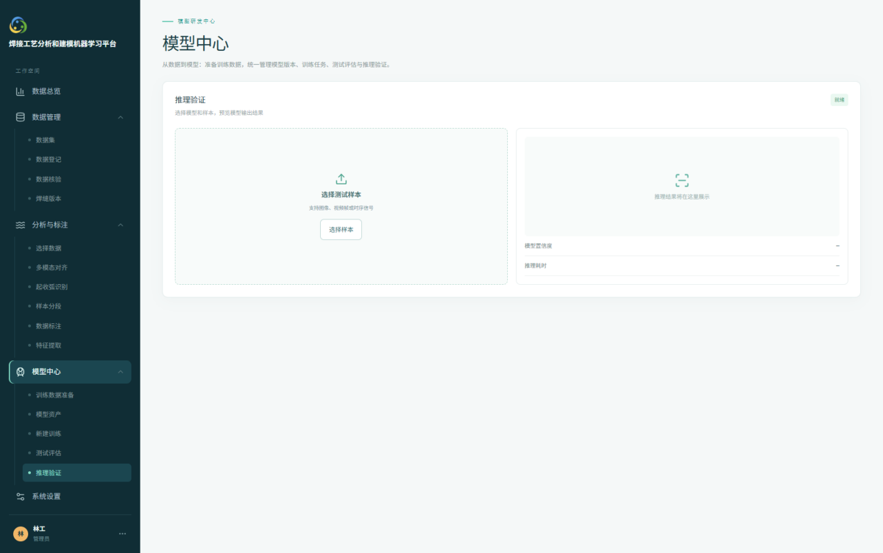
推理验证

9. 全局使用约定与注意事项
- 先选数据，再处理数据：核验、版本、分析、标注等基于单条焊缝的操作必须先在顶部上下文条选中一条焊缝；「数据登记」是新建操作，点进去直接填表即可。
- 数据列表只显示最新版本：数据以焊缝 ID 去重，历史版本一律到「焊缝版本」页查看。
- 数据集是快照语义：快照一旦固定，成员与划分不再随源数据变化；要纳入新数据需创建新快照版本并重新构建。
- 上传限制：单文件 < 100MB 走后端代理，≥ 100MB 走预签名直传；raw/ 前缀下的未挂载原始文件有 30 天生命周期清理，请登记后及时完成挂载。
- 报告导出：各工作区工具栏支持导出报告（数据列表/核验/分析/标注/特征/测试六类），导出后自动打开下载链接。
- 操作留痕：所有 /api/v1 调用记录请求体、返回体、调用人与时间（loguru 轮转日志），便于审计与问题排查。

